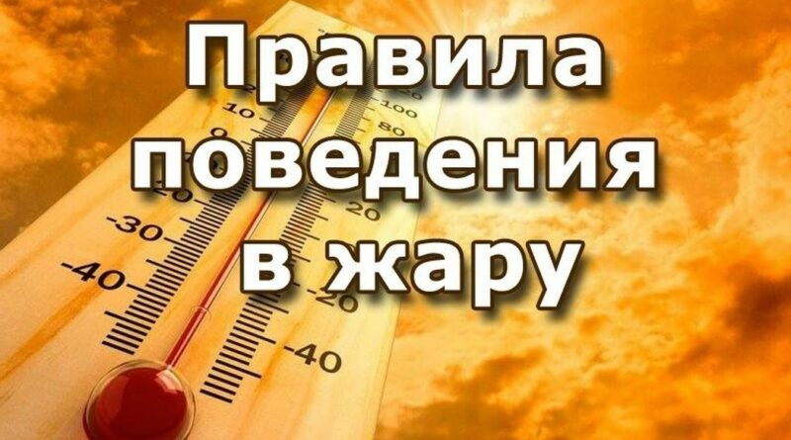

Как справляться с жарой? 8 рабочих советов
Помните, еще весной в долгосрочных прогнозах синоптики предрекали аномально жаркое лето? Что ж. Кажется началось.
Как оставаться в ресурсе, сохранять привычную повседневную активность и спокойно спать ночью, несмотря на изнуряющую жару? Собрали для вас 8 рабочих лайфхаков.
1. Не выходите на улицу в самое жаркое время дня. Период с 11-00 до 15-00 – время, когда солнечные лучи наиболее активные. Избегайте любых поводов находиться в это время под прямыми солнечными лучами. Лучше всего вообще переждать пекло в прохладном помещении. Но если выхода на улицу не избежать, старайтесь держаться в тени. А также не забудьте про головной убор.
2. Избегайте обезвоживания. Питьевая вода — очевидный, но очень важный аспект сохранения прохлады в жару. В летние месяцы оптимальная гидратация имеет решающее значение для поддержания внутренней температуры тела и предотвращения перегрева и теплового удара. Ежедневно следует выпивать не менее 1,5 литра воды, в жару – не менее 2 л, поскольку потеря влаги из организма может усилиться. Также в жаркие дни не стоит злоупотреблять кофе и напитками, содержащими кофеин, из-за того, что они часто способствуют выведению влаги из организма и обезвоживанию.3. Охлаждайте основные точки пульса. Точки пульса — это области тела , где можно почувствовать пульс через кожу, поскольку кровеносные сосуды расположены близко к поверхности: на шее, запястьях, внутренней стороне локтей и коленей, верхней части стоп, внутренней стороне лодыжек, внутренней стороне бедер, в подмышечных впадинах. Секрет регулирования температуры тела заключается в том, чтобы сохранять тело в тепле, но охлаждать основные точки пульса.
Попробуйте приложить к ним лед. Оберните пакет со льдом в ткань и приложите холодный компресс к тыльной стороне колен, к подмышечным впадинам или по бокам шеи. Также можно подставить запястья под струю холодной проточной воды. Вода охлаждает основные вены, проходящие через запястья, что снизит температуру кровотока и подарит телу ощущение прохлады. По тому же принципу можно приложить к основным точкам пульса холодный компресс – смоченный в ледяной воде отрез хлопковой ткани.
4. Задерните шторы или закройте жалюзи. Впустить в помещение немного солнечного света может быть очень заманчиво, но надо понимать, что это неминуемо приведет к повышению значений на термометре. По некоторым оценкам, до 30% избыточного тепла проникает в помещение именно через окна (особенно те, которые выходят на юг или запад), поэтому есть смысл плотно задергивать их шторами, хотя бы на самый жаркий период дня, когда солнце наиболее активно.
5. На тот случай, если вы не хотите отгораживаться от солнечного света плотными шторами, хотя бы занавесьте окно мокрой простыней. Намочите простыню и повесьте ее над открытым окном. Проходящий горячий воздух будет испарять содержащуюся в ткани воду, создавая поток охлаждающего воздуха.
6. Сведите к минимуму физические нагрузки или занимайтесь спортом в подходящее время. Тренировки в жаркую погоду создают дополнительную нагрузку на организм. Чтобы сохранить прохладу, тело отводит много крови от мышц к коже, создавая большую нагрузку на мышцы, это означает, что во время тренировки расходуется больше энергии. Поэтому обязательно делайте регулярные перерывы, чтобы остыть и восстановить водный баланс. Предпочтительнее тренироваться или заниматься физически тяжелым трудом в самое прохладное время дня: обычно утром с 4-00 до 7-00 или вечером после 20-00 часов.
7. Очень тяжело жара и духота ощущаются ночью. Они могут лишить сна или сделать его беспокойным и поверхностным. Для того, чтобы снизить температуру тела, получить желанную прохладу и спать спокойно, надевайте на ночь… ледяные носки. Руки и ноги помогают регулировать температуру тела, поэтому их охлаждение снизит температуру всего тела. Что нужно сделать? Сухие чистые носки положите в морозильную камеру на 1-3 часа. Надев их, вы получите мгновенный охлаждающий эффект. Вместо носков можно использовать обычную грелку, предварительно наполнив ее холодной водой. Поместите грелку под лодыжки или колени, чтобы охладить все тело. Эти лайфхаки можно использовать не только перед сном, но и в течение всего жаркого дня.
8. Используйте так называемый египетский метод, который обещает сохранить прохладу жаркими летними ночами. Смочите простыню или большое банное полотенце прохладной водой, отожмите руками или запустите цикл отжима стиральной машины, чтобы простыня оставалась влажной, но с нее не капало. Укройтесь этим «одеялом», и оно надежно защитит вас от жары.
Источник: https://24health.by

